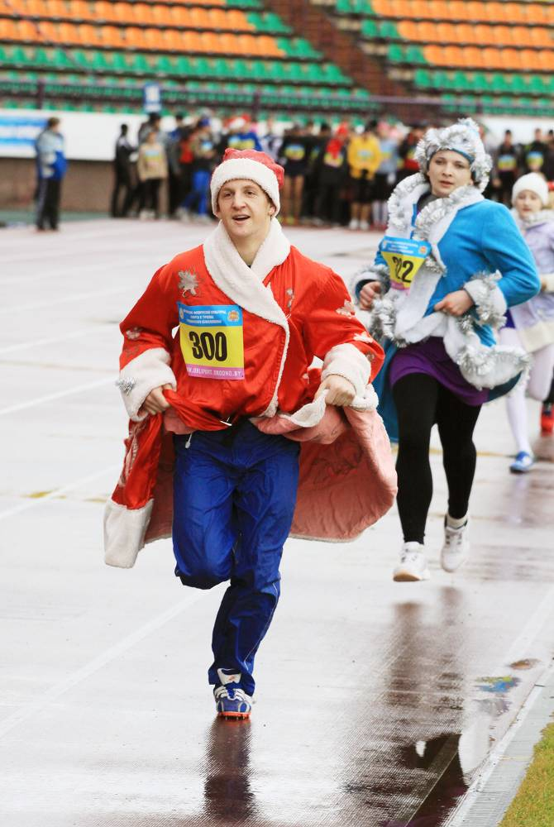 В Гродно более сто пятидесяти бегунов вышли на старт традиционных республиканских легкоатлетических соревнований «Новогодний пробег».

Более 150 бегунов вышли на старт третьих традиционных республиканских легкоатлетических соревнований «Новогодний пробег», которые прошли 18 декабря на территории государственного учреждения «Центральный спортивный комплекс «Неман» г.Гродно. В отличии от предыдущих забегов эти соревнования проводились без снега при аномально теплой для декабря температуре +5, это обстоятельство сказалось на результатах многих бегунов, они значительно улучшились в сравнении с прошлыми годами.

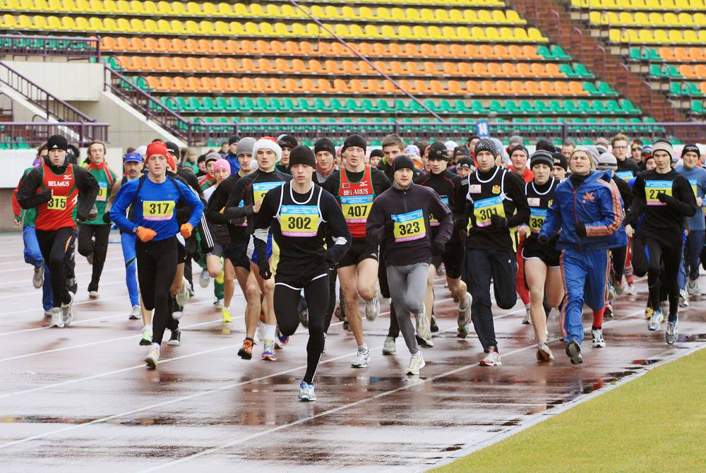

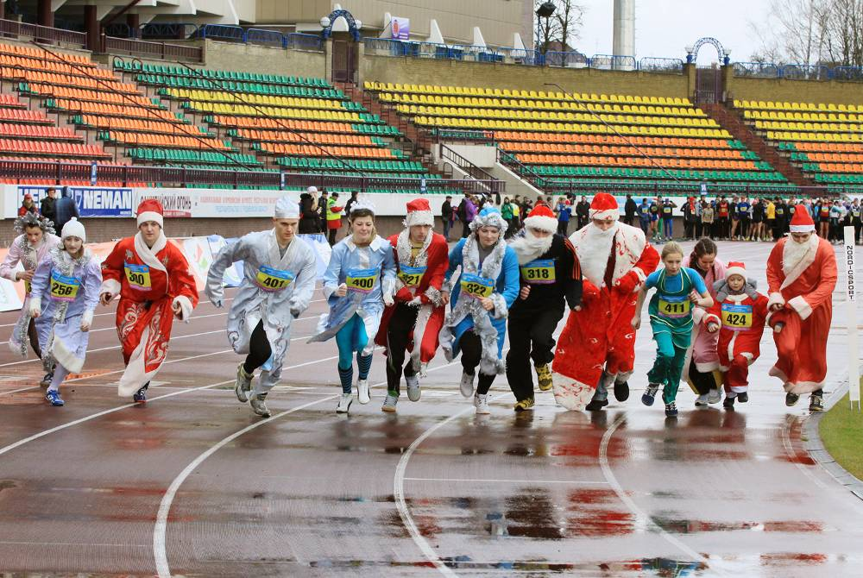

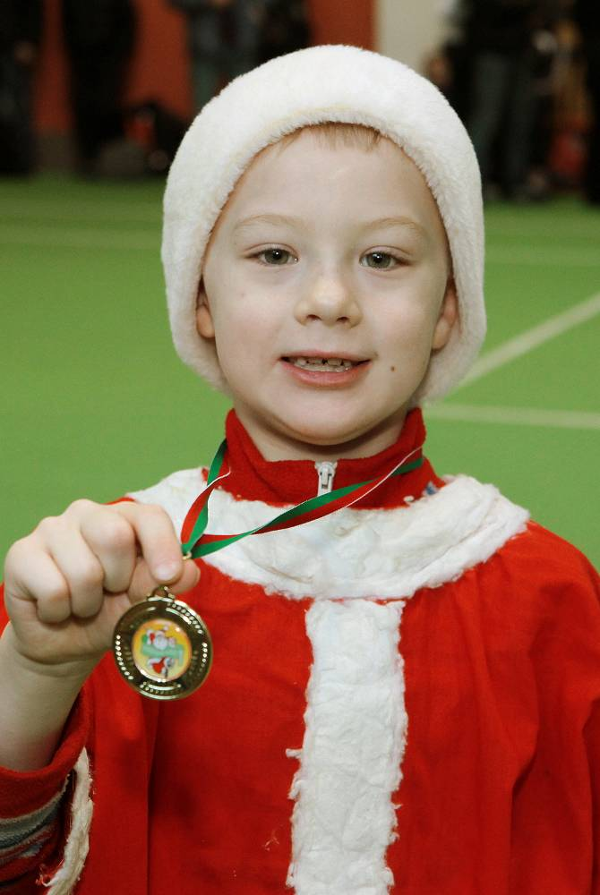

Первыми на старт вышли участники костюмированного забега, которые символически преодолели один круг (400 метров) на центральной арене комплекса. Затем был дан старт главному забегу на 4 километра. Маршрут пробега проходил по территории Центрального комплекса «Неман», рядом с Ледовым дворцом спорта, Стелой Олимпийской Славы Гродненской области, многими современными спортивными сооружениями. В числе участников Новогоднего пробега спортсмены и любители бега со всех уголков нашей страны и команда клуба «Ювения» из города Белостока (Польша).

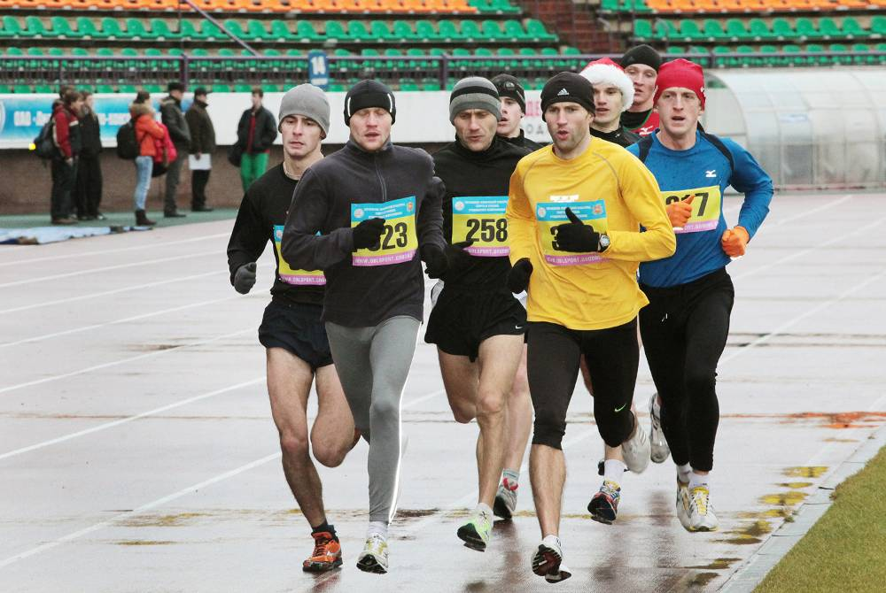

Сразу со старта образовалась группа лидеров, в число которых входили шесть бегунов, данная расстановка сохранялась до последнего круга (всего участникам предстояло преодолеть три круга). На финише первым пересек линию прошлогодний победитель данного пробега, гродненский бегун Геннадий Верховодкин, он преодолел дистанцию с новым рекордом – 11,43,3, второй на финише Сергей Чеберяк из Бреста (11,45,8), на третьем месте Игорь Тетерюков из Гродно (11,46,2).

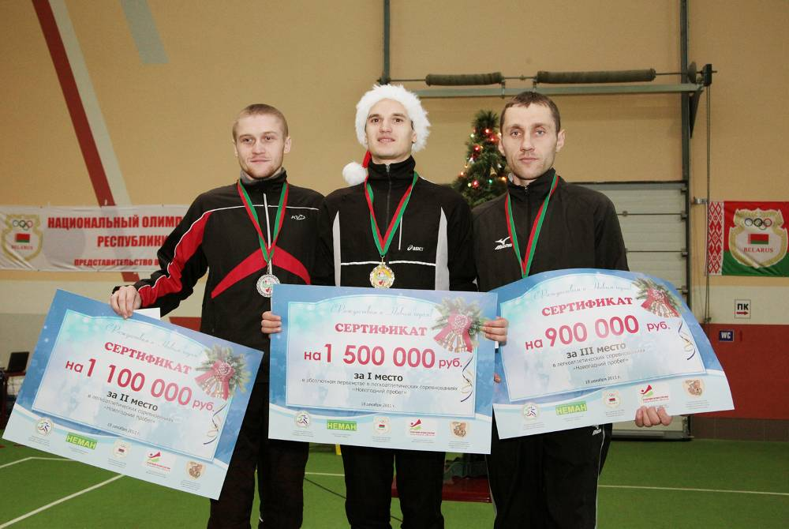

В десятку сильнейших вошли:

1 | Верховодкин Геннадий | Гродно | 11.43,3
2 | Чеберяк Сергей | Берстская область | 11.45,8
3 | Тетерюков Игорь | Гродно | 11.46,2
4 | Панкратов Максим | Минск | 11.48
5 | Палоников Евгений | Минская область | 11.52
6 | Машей Павел | Гродненский район | 11.54
7 | Логиш Артем | Кореличский район | 11.59
8 | Струг Алексей | Гродно | 12.10
9 | Мозоль Арнольд | Вороновский район | 12.38
10 | Слапик Игорь | Гродно | 12.50

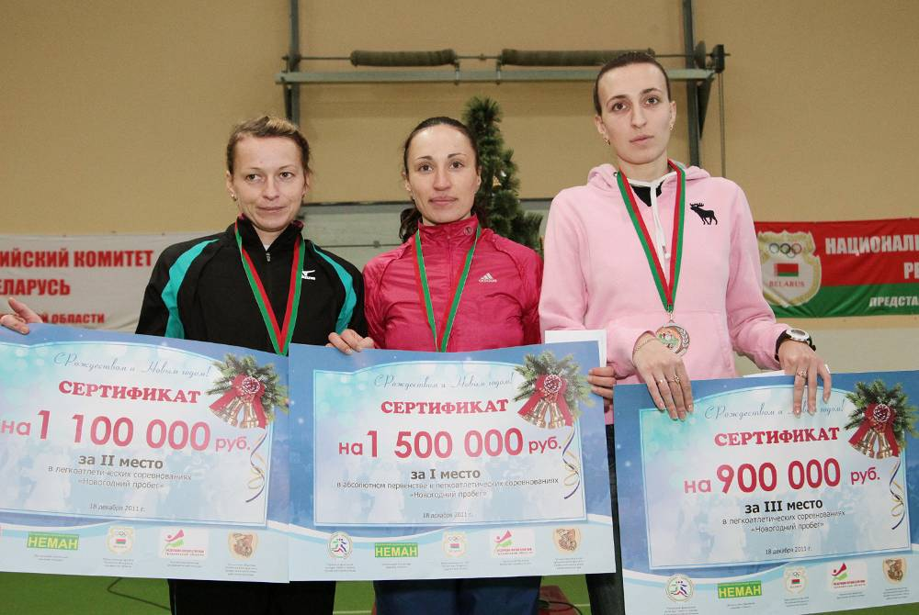

В женском первенстве фавориты определились сразу – это Старавойтова Анастасия и Ковган Светлана (обе – г.Минск). Благодаря быстрому финишу победила Анастасия (12,55), у Светланы второе место (12,56), Ананенко Ирина из Могилевской области на третьем месте (13,43).
В числе сильнейших среди женщин:

1 | Старавойтова Анастасия | Минск | 12.55
2 | Ковган Светлана | Минск | 12.56
3 | Ананенко Ирина | Могилевская обл. | 13.43
4 | Цицорина Наталья | ШВСМ | 13.46
5 | Дубовская Ольга | ШВСМ | 13.49
6 | Сомова Ирина | ШВСМ | 14.12
7 | Карнацевич Галина | ШВСМ | 14.13
8 | Нагар Анастасия | Берстская область | 14.53
9 | Насута Юлия | Гродно | 15.18
10 | Авдеенко Александра | Гродно | 15.48

Призеры пробега в абсолютном первенстве среди мужчин и женщин получили денежные призы, учрежденные государственным учреждением «Центральный спортивный комплекс «Неман». За попадания в призовую тройку бегуны награждены за первое место по 1 500 000 белорусских рублей, за второе по 1 100 000 рублей и за третье по 900 000 рублей.

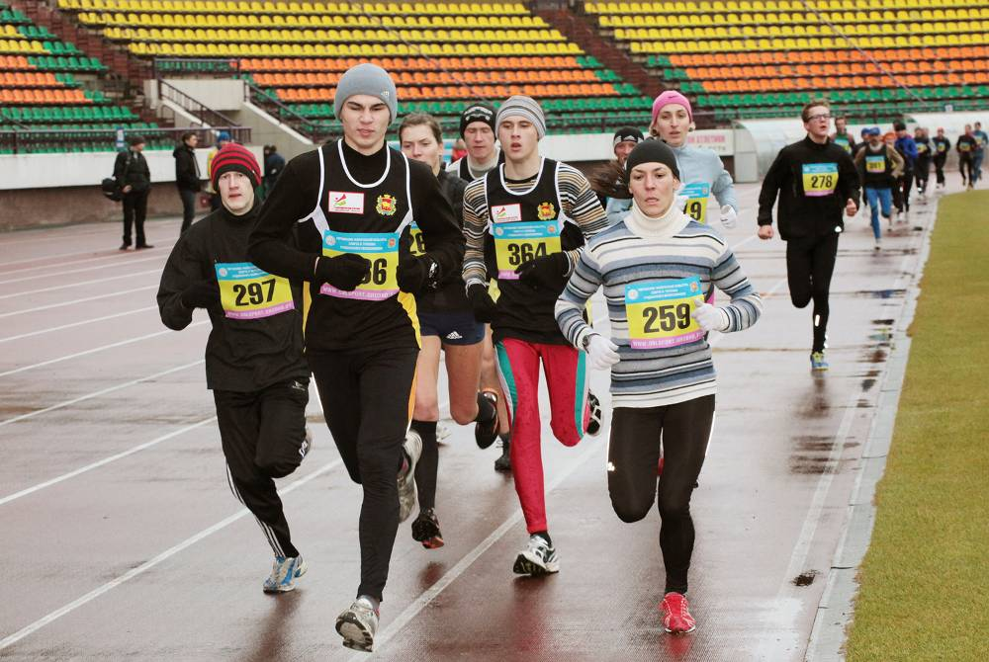

В возрастных группах призерами стали:

4 км |  |  | мужчины
Место |  |  | Фамилия,имя |  | Район, город, область, организация |  |  |  | Возрастная категория |  |  |  | Результат
До 16
1 |  |  | Венгер Евгений |  | Ивьевский - УОР |  |  |  | до 16 |  |  |  | 13.41
2 |  |  | Мельник Владислав |  | УОР |  |  |  | до 16 |  |  |  | 14.03
3 |  |  | Мацкевич Антон |  | Лидский |  |  |  | до 16 |  |  |  | 14.07
16-17 лет
1 |  |  | Струг Алексей |  | Октябрьский |  |  |  | 16-17 |  |  |  | 12.10
2 |  |  | Мозоль Арнольд |  | Вороновский - УОР |  |  |  | 16-17 |  |  |  | 12.38
3 |  |  | Слапик Игорь |  | Октябрьский |  |  |  | 16-17 |  |  |  | 12.50
20-34 года
1 |  |  | Панкратов Максим |  | Минск |  |  |  | 20-34 |  |  |  | 11.48
2 |  |  | Палоников Евгений |  | Минская область |  |  |  | 20-34 |  |  |  | 11.52
3 |  |  | Машей Павел |  | Гродненский |  |  |  | 20-34 |  |  |  | 11.54
35-39 лет
1 |  |  | Дубовский Дмиртий |  | Гродно |  |  |  | 35-39 |  |  |  | 13.56
2 |  |  | Болсун Виктор |  | Гомельская обл. |  |  |  | 35-39 |  |  |  | 15.02
40-44 года
1 |  |  | Чирица Владимир |  | Сморгонский |  |  |  | 40-44 |  |  |  | 14.11
45-49 лет
1 |  |  | Выговский Вадим |  | ШВСМ |  |  |  | 45-49 |  |  |  | 14.10
2 |  |  | Панцевич Андрей |  | Ленинский |  |  |  | 45-49 |  |  |  | 14.15
3 |  |  | Жуковский В. |  | Лидский |  |  |  | 45-49 |  |  |  | 15.38
50-54 года
1 |  |  | Лисовский Михаил |  | Гродно |  |  |  | 50-54 |  |  |  | 14.21
2 |  |  | Марук Николай |  | Лидский |  |  |  | 50-54 |  |  |  | 15.26
3 |  |  | Малявский Роман |  | Лидский |  |  |  | 50-54 |  |  |  | 17.04
55-59 лет
1 |  |  | Медведь Константин |  | Минск |  |  |  | 55-59 |  |  |  | 14.23
2 |  |  | Дремов Владимир |  | Гродно |  |  |  | 55-59 |  |  |  | 16.07
3 |  |  | Закревский Игорь |  | Молодечно |  |  |  | 55-59 |  |  |  | 16.40
60 лет и старше
1 |  |  | Dziekonski Tadeusz |  | Polska |  |  |  | 60 и старше |  |  |  | 16.18
2 |  |  | Чебанов Владимир |  | Сморгонский |  |  |  | 60 и старше |  |  |  | 21.37
4 км |  | женщины
Место |  | Фамилия,имя |  | Район, город, область, организация |  |  |  | Возрастная категория |  |  |  | Результат
до 16 лет
1 | Ареховская Вероника |  |  | Октябрьский |  |  |  | до 16 |  |  |  | 16.26
2 | Боярчук Вероника |  |  | Ивьевский - УОР |  |  |  | до 16 |  |  |  | 16.44
3 | Вилькель Виктория |  |  | Вороновский - УОР |  |  |  | до 16 |  |  |  | 17.17
16-17 лет
1 | Авдеенко Александра |  |  | Гродно |  |  |  | 16-17 |  |  |  | 15.48
2 | Садовская Марина |  |  | Ивьевский - УОР |  |  |  | 16-17 |  |  |  | 16.44
3 | Grzegorczyk Karolina |  |  | Polska |  |  |  | 16-17 |  |  |  | 16.46
18-19 лет
1 | Нагар Анастасия |  |  | Берстская область |  |  |  | 18-19 |  |  |  | 14.53
2 | Пискунова Мария |  |  | Гродно |  |  |  | 18-19 |  |  |  | 15.48
3 | Якшевич Инна |  |  | Лидский |  |  |  | 18-19 |  |  |  | 15.52
20-34 года
1 | Цицорина Наталья |  |  | ШВСМ |  |  |  | 20-34 |  |  |  | 13.46
2 | Дубовская Ольга |  |  | ШВСМ |  |  |  | 20-34 |  |  |  | 13.49
3 | Сомова Ирина |  |  | ШВСМ |  |  |  | 20-34 |  |  |  | 14.12
35-39 лет
1 | Андрейчик Наталья |  |  | Гродно |  |  |  | 35-39 |  |  |  | 17.39
40-44 года
1 | Карнацевич Галина |  |  | ШВСМ |  |  |  | 40-44 |  |  |  | 14.13
45-49 лет
1 | Шиманчик Людмила |  |  | Гродно |  |  |  | 45-49 |  |  |  | 25.30

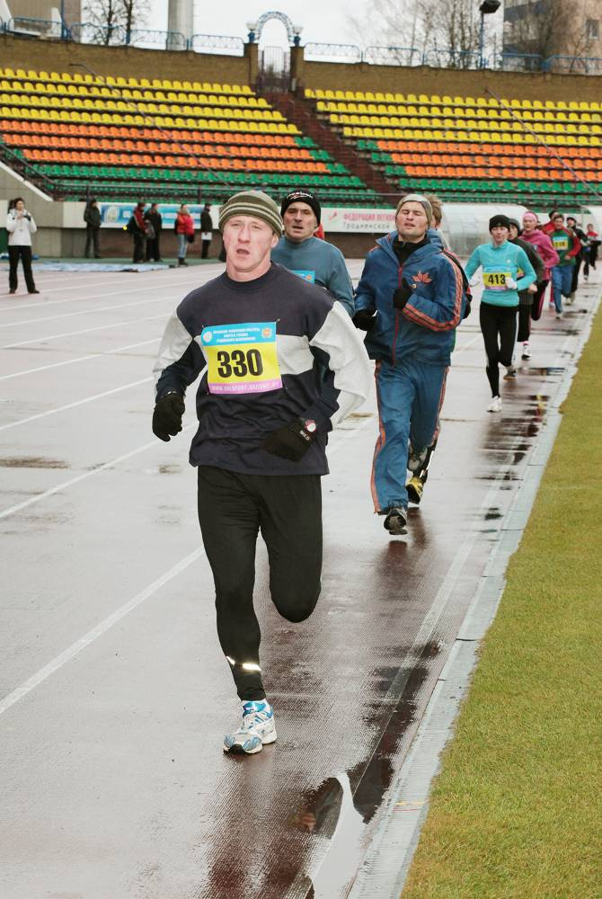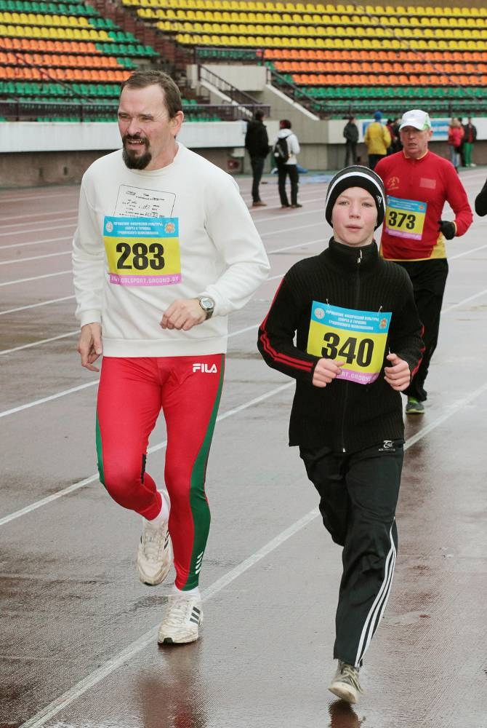

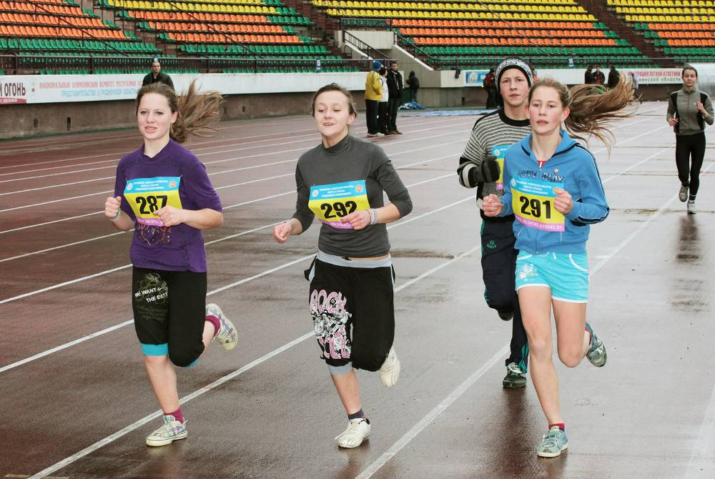

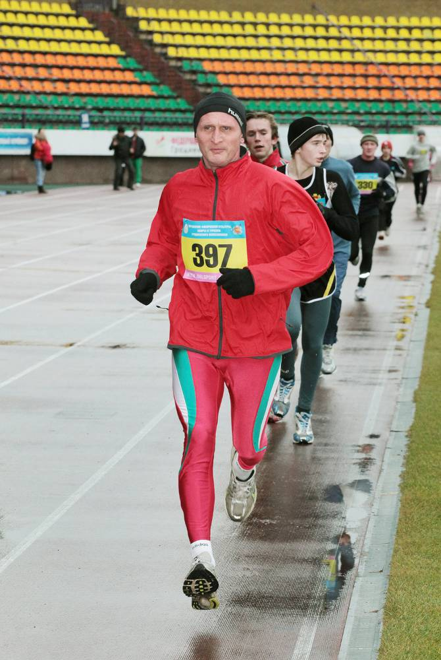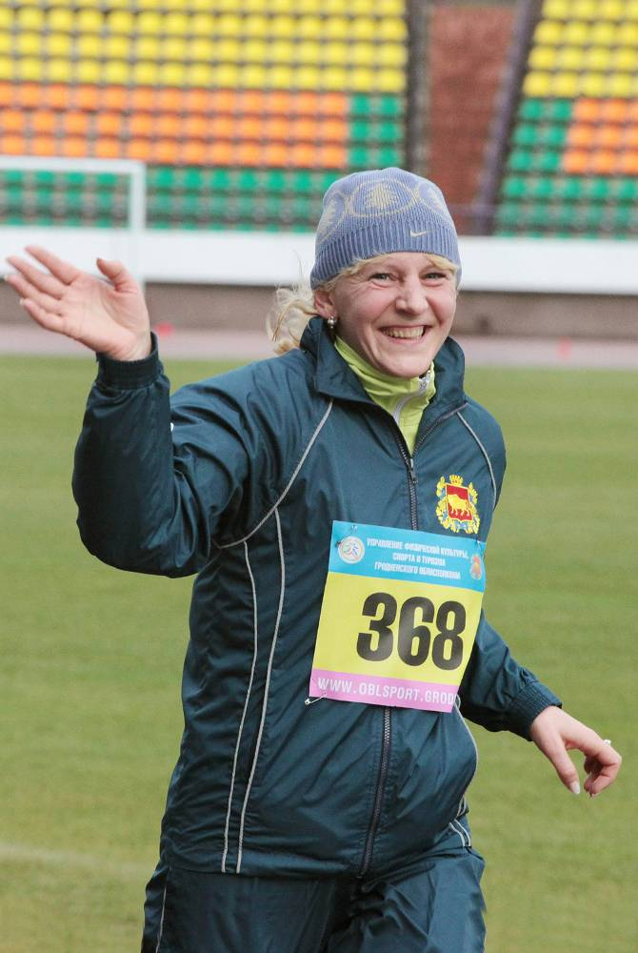

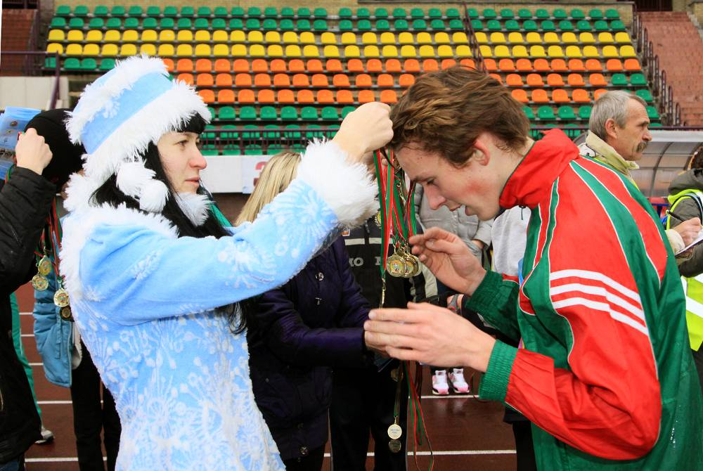

В заключении состоялся двухчасовой концерт при участии лучших творческих сил г.Гродно, посвященный окончанию третьих легкоатлетических соревнований «Новогодний пробег», в процессе которого были награждены призеры пробега. Призеры и лучшие получили призы от организаторов соревнований: управления физической культуры, спорта и туризма Гродненского облисполкома, государственного учреждения «Центральный спортивный комплекс «Неман», представительства Национального Олимпийского комитета Республики Беларусь в Гродненской области.

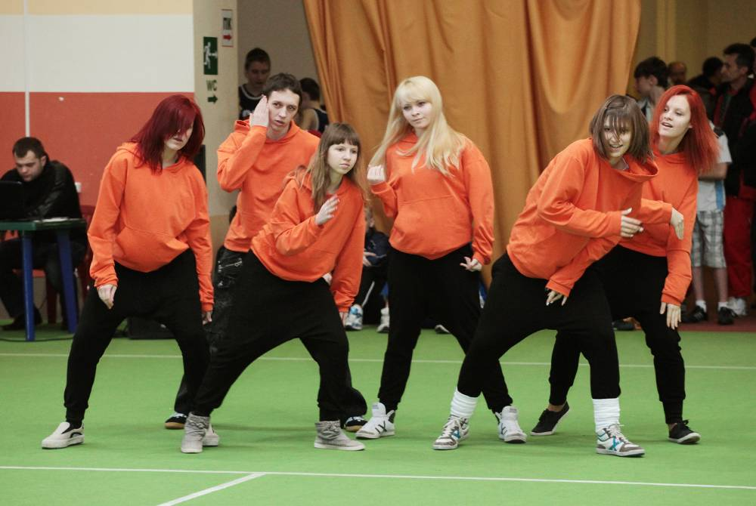

После завершения Новогоднего пробега прошли открытые областные соревнования по легкой атлетике «Рождественские старты», в которых приняли участие более трехсот атлетов, турнир прошел в легкоатлетическом манеже государственного учреждения «Центральный спортивный комплекс «Неман».

Подготовил Андрейчик О.Е.
Фото Исаченко М.Н.

